Joven mujer de comunidad mapuche fue asesinada en Panguipulli

Cuando aún está fresco el recuerdo del asesinato de Francisco, el joven malabarista en Panguipùlli, ahora -en la misma comuna- la joven Emilia, perteneciente a una comunidad mapuche que lucha por el libre acceso a las playas, murió por una bala originada en un violento incidente y que la organización indígena atribuye a guardias de seguridad de un recinto privado, tal como relata una radio local.
17 febrero, 2021
Tiempo de lectura: 4 minutos

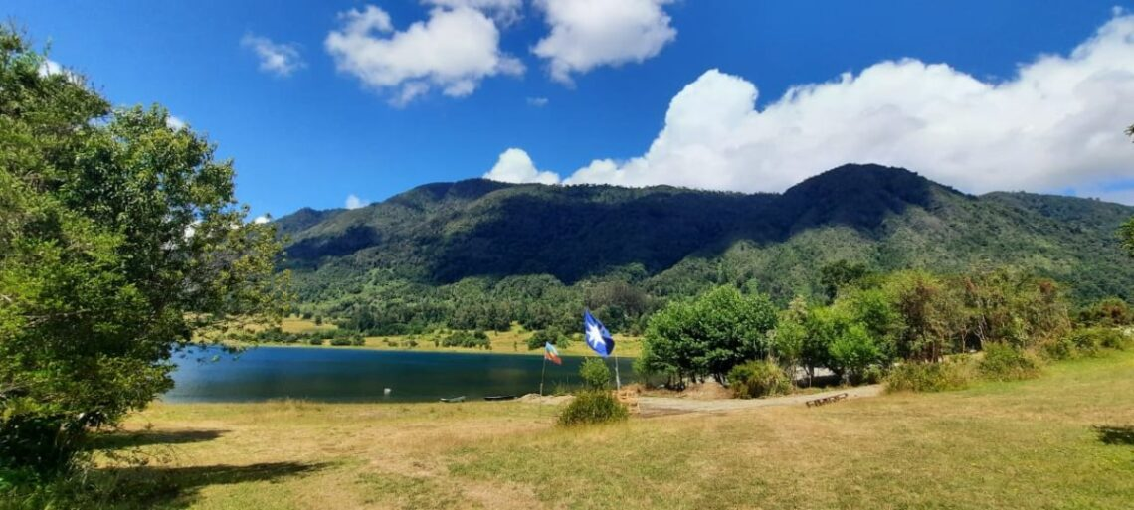

(PANGUIPULLI, 17/2/2021, KAIRÓS NEWS).— Una mujer mapuche, de nombre Emilia, de 25 años de edad, que formaba parte del colectivo mapuche Lof Llazcawe, producmurió anocheto de un disparo en hechos ocurridos en las cercanías de un condominio ubicado en el sector de Riñimapu, en Panguipulli.
En un comunicado de la comunidad Lof Llazcawe publicado por el diario local Panguipulli Noticias, se denunció esta situación registrada en horas de la noche. La organización indígena aboga por la apertura de playas y por lo cual se encuentra en constantes movilizaciones. Por ello, explican lo sucedido señalando a guardias privados de un condomio privado de expulsar a personas del lugar, al sur de Panguipulli. Estos guardias habrían disparado en la cabeza a Emilia quien falleció mientras era atendida en el Hospital Regional de Valdivia.
Según información de radio El Pehuén, Emilia, que era conocida como Bau acompañaba el proceso de recuperación territorial que desarrollan comunidades mapuche del territorio en un terreno adyacente al Condominio Riñimapu, con el cual estas comunidades no tenían ningún tipo de conflicto o reivindicación.
El medio añade que el incidente se habría originado por el hostigamiento de guardias en la playa a dos muchachos turistas que acampaban en el sector, quienes fueron a pedir ayuda a los peñis y lamgen que se encuentran en proceso de recuperación. Ante esta solicitud de ayuda, peñis y lamgen accedieron al sector de acceso al condominio, donde uno de los guardias, saca una pistola y realiza cinco disparos, dando uno de ellos en la cabeza de la lamgen.
Los medios locales y regionales informaron también del incendio de una vivienda, un quincho comunitario y el portal de acceso del condominio. Cabe destacar -dice radio El Pehuén- que el incendio se habría iniciado posterior a los disparos realizados por parte de los guardias y al que asistieron distintas compañías de bomberos provenientes de Panguipulli, Malalhue y Los Lagos.
Durante los últimos días, los guardias de este condominio habían hostigado también a visitantes que se acercaban a la playa del Lago Riñihue, donde se emplaza este proyecto exclusivo de segunda vivienda que van entre 6.000 y 13.000 UF y que se ubica en la desembocadura del Lago Riñihue al río San Pedro.
También informan que la víctima, «la lamgen fallecida, provenía de la localidad de San Ignacio en la costa valdiviana; enseñaba mapunzungun, cuidaba de los animales y era vegana, estaba apoyando el proceso de recuperación que llevan en el sector de Llascawe, en el marco de la colaboración y apoyo mutuo de comunidades y organizaciones que protegen el río San Pedro«.
Al cierre de esta nota se supo que el guardia que disparo se encontraba detenido y que la PDI se aprestaba a tomar declaración de los peñis y lamgen del Lof LLazkawe, inmformó la radio.
El comunicado oficial de la comunidad Lof Llazcawe señala lo siguiente:
Como Lof Llazcawe queremos denunciar que el día de ayer casi a medianoche, fue asesinada por parte de los guardias sicarios del condominio Riñi Mapu, nuestra lamnien Emilia, (la conocían como Bau).
Cayó por una bala disparada en su frente por parte de los propios guardias sicarios contratados por el condominio, quienes en ese momento estaban expulsando a unos campistas que se encontraban ahí, los que solicitaron ayuda ante las amenazas de éstos sicarios.
Cabe señalar que el condominio Riñimapu ya había llamado a la fuerza policial represora, para expulsar a estos campistas durante la tarde y que fueron ellos mismos; guardias y carabineros, quienes autorizaron su permanencia en el lugar.
Es por ello que nuestros peñi y lamnien se acercaron a exigir respetar lo que habían acordado con los campistas, pero es en ese momento que aprovechan para disparar directo a nuestros pu peñi y pu lamnien, cayendo nuestra querida Emilia.
Condenamos públicamente a estos sicarios mandados por Manuel García, quien representa a dicho condominio, a quien culpamos de este alevoso acto.
Nuevamente nuestra tierra, nuestra mapu recibe a una joven weichafe, una hermosa ser, bondadosa, protectora de la mapu hasta su último aliento, una hermana que colocó su vida en la defensa de nuestra Ñuke mapu. Chaw ngenechen te recibe junto a nuestros weichafes caídos en nuestra wenu mapu, y desde ahí te levantas como un espíritu guerrero más de nuestro pueblo.
Exigimos que los responsables de poner armas en manos de delincuentes, se hagan responsable del asesinato de nuestra querida Lamngen Emilia.
Justicia para Emilia!
Si una cae, diez se levantan!
En versión recogida por radio Cooperativa, y relatada por Enrique Arrate, uno de los propietarios, se indica que «de repente vi que venía una turba entre 30 y 40 personas en diferentes direcciones, y los tipos éstos, unos enajenados, disparando desordenadamente, y, aparentemente en eso, ellos mismos hirieron a uno de ellos cuando cayó al suelo, lo vi cuando cayó además le prendieron fuego a la portería, luego al quincho, y posteriormente le prendieron fuego a la casa de uno de nuestros vecinos».
Esta versión no es compartida por organizaciones indígenas del lugar.

https://kairosnews.info/joven-mujer-de-comunidad-mapuche-fue-asesinada-en-panguipulli/

